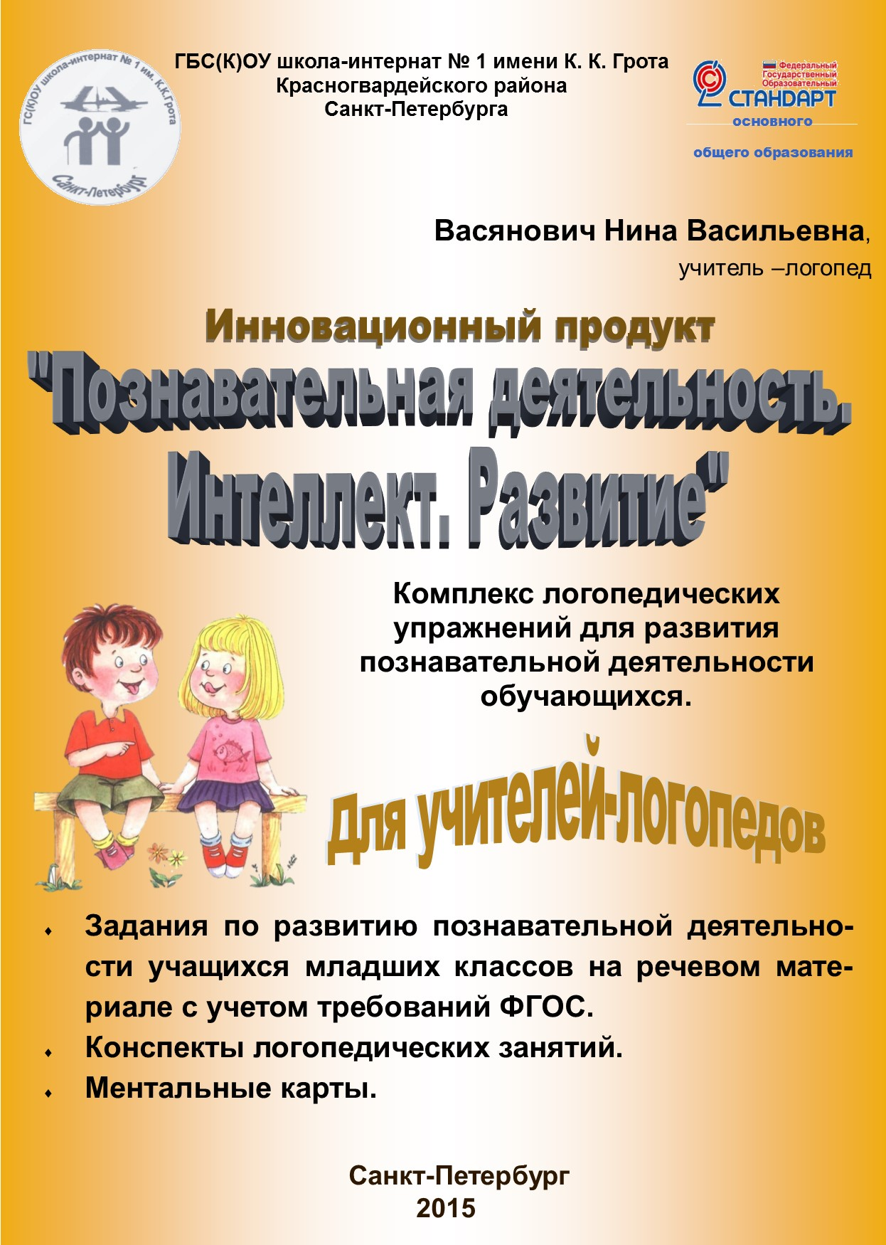

Васянович Н.В.
Инновационный продукт
«Познавательная деятельность. Интеллект. Развитие»
Комплекс логопедических упражнений для развития познавательной деятельности обучающихся

Пояснительная записка
Актуальность проблемы развития познавательной деятельности связана в большей степени с повышением требований к интеллектуальному развитию детей вследствие усложнения требований школьных программ. Перечень некоторых технологий, рекомендованных в материалах федерального оператора ПНПО: коллективная система обучения (КСО); технология решения исследовательских задач (ТРИЗ); исследовательские и проектные методы; технология развития критического мышления; технология использования в обучении игровых методов: ролевых, деловых и других видов обучающих игр; обучение в сотрудничестве; информационно-коммуникационные технологии - предполагает, что сформированы и включены в «речевой арсенал» детей языковые (морфолого-синтаксические, лексические) средства построения связных высказываний; освоены нормы смысловой и синтаксической связи между предложениями в составе текста и соответствующих языковых средств её выражения; обеспечена достаточная речевая практика для освоения языка как средства общения.
Кроме того, системно-деятельный подход предполагает, что ребёнок должен научиться организовывать свою деятельность, ставить цель, планировать, получать и оценивать результат; добывать, преобразовывать и предоставлять информацию; доносить свою позицию, понимать других, договариваться. Этим обусловлена необходимость развития таких качественных характеристик мышления учащихся, как критичность, гибкость, рефлексивность.
Цель применения технологии в учебном процессе – развитие интеллектуальных способностей ученика, позволяющих учиться самостоятельно; формирование категориального аппарата мышления, характеризующегося осознанием учащимся многозначности позиций и точек зрения, преодолением эгоцентризма мышления, рефлексией альтернативности принимаемых решений, умением адекватно интерпретировать получаемую информацию.
В то же время, одним из факторов, препятствующих полноценному обучению, является недостаточное развитие связной речи у учащихся, имеющих речевые нарушения. Неумение обозначить словами причинно-следственные связи приводит в тому, что эти дети не могут составить логический рассказ, полно и развёрнуто ответить на вопрос, отсутствует чёткость и последовательность изложения. Эта категория учащихся испытывает затруднения в заучивании стихов, пересказе даже знакомых текстов. Поэтому, одной из важнейших задач коррекционно-логопедической работы с детьми с речевой патологией разного онтогенеза является обучение их связной речи. Дети должны научиться грамотно и последовательно излагать свои мысли, пользоваться и диалогической, и монологической речью, т.е. они должны овладеть навыками речевого общения, речевой коммуникации.
Для того чтобы дети могли планировать развёрнутые высказывания, выделять смысловые звенья художественного текста, последовательно передавать в своём рассказе те или иные события, правильно пользоваться грамматическим оформлением речи, необходимо целенаправленно активировать и развивать психические процессы (восприятие, память, воображение, мышление) тесно связаны с формированием связной речи.
Речь представляет собой одну из сложных высших психических функций человека. Речевой акт осуществляется сложной системой органов, в которой главная, ведущая роль принадлежит деятельности головного мозга.
Знание слова, обозначающего понятие, помогает человеку оперировать этим понятием, то есть мыслить. Словесно-логическое мышление формируется в начальных классах и развивается, совершенствуется в течение всей жизни человека. Таким образом, овладение языком, запасом слов и грамматических форм создаёт предпосылки для развития мышления.
Мышление шире речи, оно опирается не только на язык. Психологи выделяют наглядно-образное и действенное мышление. Эти два вида мышления на практике тесно связаны с логическим, речевым мышлением, дополняют и поддерживают его.
Логическое мышление – мышление, основанное на рассуждении и доказательстве. Суждения связываются между собой, то есть между ними устанавливается временная последовательность и причинно-следственная зависимость. Очень важно, чтобы школьники научились соблюдать временную последовательность в изложении своих мыслей, знаний и умели обосновывать свои суждения. Ведь одно из важнейших требований культуры речи состоит в том, чтобы каждое последующее высказывание вытекало из предыдущего, связывалось с ним, а каждое новое предложение развёртывало бы мысль, развивало сказанное или вносило новые факты и суждения.
Если школьник не может облечь свою мысль в речевую оболочку, значит, в самой мысли есть ещё изъяны, и эти изъяны обнаруживаются в процессе формирования мысли в речевых формах. Полную чёткость мысль приобретает лишь тогда, когда человек может выразить её в ясной и понятной другим людям языковой форме.
Мыслительная работа стимулирует речь. Обогащение речи, в свою очередь, оказывает положительное влияние на развитие мышления. Важно, чтобы новые языковые средства, которые усваивает школьник, наполнялись реальным смыслом. Это обеспечивает связь мышления и речи.
На занятиях используются речевые упражнения, направленные на обеспечение комплексной помощи младшим школьникам в освоении образовательной программы, приобретение личного практического опыта в применении новых слов и речевых оборотов, способствующих развитию мышления. Дидактический материал, развивающий логически связную речь учащихся, может быть использован при обучении умению свободно и правильно выражать свои мысли в устной и письменной форме. Предлагаемые упражнения совершенствуют такие психические процессы, как мышление, речь, внимание, память, воображение, способность к творчеству.

- ГРАММАТИЧЕСКАЯ АРИФМЕТИКА. Приложение 1.
Предлагаются задания по развитию познавательной деятельности учащихся младших классов на речевом материале следующих заданий:
- задания на установление причинно-следственной зависимости;
- задания на соотнесение понятий и предметов;
- логико-поисковые задания;
- задания на подбор слова по смыслу (1 вариант);
- задания на подбор слова по смыслу (2 вариант).

- УМОЗАКЛЮЧЕНИЕ Приложение 2.
Предлагаются задания по развитию познавательной деятельности учащихся младших классов на речевом материале следующих заданий:
- во что превратятся предметы;
- на основании двух суждений сделайте самостоятельное умозаключение;
- объясните ошибку в предложенном сравнении;
- распределите слова по логическому принципу;
- найдите логическую связь между предметами. Докажите, что один предмет отличается по каким—либо признакам;
- в чём ошибочность предложенного высказывания?

- РАБОТА С ПРЕДЛОЖЕНИЕМ И ТЕКСТОМ Приложение3
Освоение норм смысловой и синтаксической связи в предложении и между предложениями в составе текста предлагаем проводить с помощью следующих заданий:
- скажите грамотно (исключите повторение мысли);
- как сказать короче?
- закончи предложение;
- найдите логические ошибки в предложениях. Как их можно исправить?
- чем различаются предложения по смыслу? Какое слово в предложении содержит самую важную информацию?
- отредактируйте предложение.
- виды работы с текстом.

В предлагаемых заданиях и упражнениях предусмотрены требования ФГОС начального общего образования, направленные на обеспечение комплексной помощи младшим школьникам в освоении образовательной программы.
Эффективно работать с учащимися над формированием связной письменной речи и развитием логического мышления помогают современные информационные технологии. На занятиях можно использовать интерактивную доску. Использование этого оборудования на современном уроке – это не роскошь, а необходимость в связи с тем, что:
- интерактивные доски помогают учителю использовать средства обучения легко и непринужденно, находясь в постоянном контакте с классом;
- интерактивные доски позволяют учителю увеличить восприятие материала за счет увеличения количества иллюстративного материала на уроке. Интерактивная доска становится незаменимым спутником учителя на уроке, отличным дополнением его слов;
- интерактивные доски позволяют учителю создавать простые и быстрые поправки в имеющемся методическом материале прямо на уроке, во время объяснения материала, адаптируя его под конкретную аудиторию, под конкретные задачи, поставленные на уроке;
- интерактивные доски позволяют ученикам воспринимать информацию быстрее;
- интерактивные доски позволяют ученикам принимать участие в групповых дискуссиях, делая обсуждения еще более интересными;
- интерактивные доски позволяют ученикам выполнять совместную работу, решать общую задачу, поставленную учителем;
- интерактивные доски позволяют проводить проверку знаний обучающихся сразу во всем учебном классе, позволяет организовать грамотную обратную связь “ученик-учитель”;
Используя возможности интерактивной доски, я предлагаю учащимся следующие задания:
- Деление сплошного текста на отдельные предложения.
- Составление связного текста из деформированных предложений.
- Составление рассказа из данных предложений.
- Слова, близкие и противоположные по значению.
- Составление сокращённого рассказа.
Кроме того, на своих занятиях можно активно использовать программу Power Point. В работе с учащимися над коррекцией и развитием связной письменной речи помогает «Сборник текстов для изложений» Н.Н. Максимук. В этом сборнике тексты воспитательного, патриотического и познавательного содержания приводятся в соответствии с порядком изучения программных тем по русскому языку и сопровождаются необходимыми методическими материалами: планами, заданиями для орфографической и лексической работы. Даётся подробный ход подготовки к изложению, предлагается система упражнений на выделение и распознавание орфограмм, определение интонации предложения и соответствующего ей знака препинания. Тексты предлагаются в виде презентаций, подготовленных с помощью программы Power Point, снабжаются иллюстрациями, используются возможности этой программы для обучения построению предложений, для работы с орфограммами. Презентация заканчивается ментальной картой.
- Ментальные карты (в оригинале Mind maps) - это разработка Тони Бьюзена - известного писателя, лектора и консультанта по вопросам интеллекта, психологии обучения и проблем мышления.
- Тони Бьюзен стал популизатором идеи интеллект-карт, как эффективного способа работы с информацией.
Интеллект-карты — это инструмент, позволяющий:
- эффективно структурировать и обрабатывать информацию;
- мыслить, используя весь свой творческий и интеллектуальный потенциал.
В контексте обучения, интеллект-карты можно использовать для следующих задач:
- Конспектирование
  - Учебников, книг, статей
  - Лекций на слух
- Центральный образ (символизирующий основную идею) рисуется в центре листа
- От центрального образа отходят ветки первого уровня, на которых пишутся слова ассоциирующиеся с ключевыми понятиями, раскрывающими центральную идею.
- От веток первого уровня при необходимости отходят ветки 2 уровня разукрупнения, раскрывающие идеи написанные на ветках 1-го уровня.
- По возможности используем максимальное количество цветов, для рисования карты.
- Везде, где возможно, добавляем рисунки, символы, и другую графику, ассоциирующиеся с ключевыми словами.
- При необходимости рисуем стрелки, соединяющие разные понятия на разных ветках.
- Для большей понятности нумеруем ветки и добавляем ореолы.

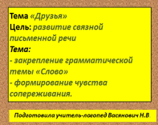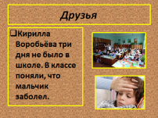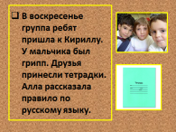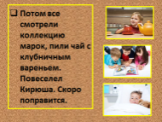

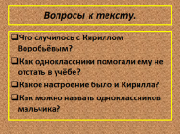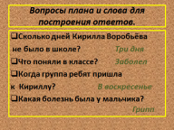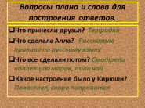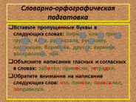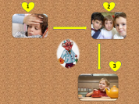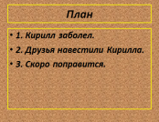
На выделенном слайде представлена ментальная карта.
Информационные компьютерные технологии прочно вошли в логопедическую практику и позволяют индивидуализировать обучение детей с речевыми нарушениями и значительно повысить эффективность коррекционной работы. Применение компьютерной техники и информационных технологий в рамках групповых занятий позволяет решить ряд задач:
• Повысить мотивацию детей к логопедическим занятиям; обучить сотрудничеству и новым формам общения между ребенком и логопедом;
• Сформировать осознанную оценку учащимся своих достижений;
• Создавать и поддерживать положительной эмоциональное состояние учащихся в процессе занятий.

КОНСПЕКТЫ ЛОГОПЕДИЧЕСКИХ ЗАНЯТИЙ Приложение 4

Список литературы:
- Максимук Н.Н. Сборник текстов для изложений: 2-4 классы. М.: ВАКО, 2007. 175с.
- Зубарева Л.В. Развитие словесно-логического мышления и связной речи младших школьников: задания и упражнения. Изд.2-е. Волгоград: Учитель, 2013. 99с.

ПРИЛОЖЕНИЕ 1.
ГРАММАТИЧЕСКАЯ АРИФМЕТИКА.
1.Задания на установление причинно-следственной зависимости:
Найди правильное утверждение.
- Взошло солнце, потому что стало тепло.
- Стало тепло, потому что взошло солнце.

- У Кати был день рождения, потому что ей подарили куклу.
- Кате подарили куклу, потому что у неё был день рождения.

- Грачи прилетели, потому что пришла вена.
- Пришла весна, потому что прилетели грачи.

- Ребята пошли купаться, потому что был жаркий день.
- Был жаркий день, потому что ребята пошли купаться.

- Костёр погас, потому что стало холодно.
- Стало холодно, потому что костёр погас.

- Задания на соотнесение понятий и предметов.
- Торопясь на автобус, Алла забыла дома головной убор, а Валя – предметы для письма. Кто оставил дома берет, а кто – ручку?
- Чтобы в походе было интересно, Антон взял с собой теннисные ракетки и мячи, а Володя – гитару и барабан, у кого из ребят были музыкальные инструменты, а у кого спортивные принадлежности?
- Алёша и Андрюша завтракали. Алёша выбрал молочные продукты, а Андрюша – фрукты. Кто из ребят ел творог, а кто – сливу?
- Вадик и Валера пошли с папами в зоопарк. Папа Валеры фотографировал лисиц и медведей, а папа Вадика – коршунов и скворцов. Чей папа фотографировал лесных зверей?
- Вася и Витя очень любят животных. У Васи есть дома попугай и снегирь, а у Вити живут собака и кошка. Кто из ребят держит дома птиц?
- Вика и Галя помогали маме. Вика мыла овощи, а Галя – фрукты. Какая девочка мыла груши?
- Мальчики ходили на рынок. Виталик купил лимоны и сливы, а Сева – крыжовник и чёрную смородину. Кто из мальчиков купил ягоды?
- На дачу Ивановых пришли гости, и некоторым из них не на чем было сидеть. Братья Борис и Владимир сходили к соседям. Кто-то из мальчиков принёс стул и скамейку, а кто-то – табуретку. Владимир принёс стул. Что было у Бориса?
- Для переезда на дачу Кирилл и Кузьма складывали одежду: кто-то из них – белые рубашки в чемодан, а кто-то – чёрные брюки в коробку. У Кирилла была коробка. Что складывал Кузьма?
- В комнате были тёмная и светлая тумбочки. В тёмную тумбочку положили лампочки и провода, а в светлую – бинты и вату. В какой тумбочке были медицинские предметы: в тёмной или в светлой?
- Мальчики помогали взрослым в работе по дому. Гриша помогал чинить ручки у кухонной посуды, а Денис подавал провода для светильников. Кто из мальчиков помогал починить сковороду, а кто – настольную лампу?
- Лариса и Люда получили подарки: кто-то из них фотоаппарат и солнечные очки, кто-то – радиоприёмник и наушники. У Ларисы были солнечные очки. Что подарили Лиде – фотоаппарат или радиоприёмник?
- Мальчики рисовали карандашами. Петя нарисовал треугольник и овал, а Паша – кубики и воздушный шар. Кто из мальчиков нарисовал фигуры, а кто – предметы?
Ответы: 1. Алла – берет, Валя – ручку. 2. Володя – музыкальные инструменты, Антон – спортивные принадлежности. 3. Алёша – творог, Андрюша – сливы. 4. Папа Валеры. 5. Вася. 6. Галя. 7. Сева. 8. Табурет. 9. Белые рубашки. 10. В светлой тумбочке. 11. Гриша – сковороду, Денис – настольную лампу. 12. Радиоприёмник. 13. Петя – фигуры, Паша – предметы.
3.Логико-поисковые задания.
- Митя выше ростом, чем Серёжа, но ниже Пети. Кто выше – Петя или Серёжа?
- Собака догоняет кошку, а кошка мышку. Кто бежит впереди?
- Жучка лает громче Трезора, но тише Дружка. Кто лает громче всех?
- Пете на день рождения купили медведя, зайчика и лисичку. Медведь стоит дороже, чем лисичка, а зайчик дешевле медведя. Какая игрушка самая дорогая?
- В сказке «Репка» Жучка стоит перед кошкой, но за внучкой. Кто стоит ближе к бабке?
- Два мальчика играли на гитарах, а один на балалайке. На чём играл Юра, если Миша с Петей и Петя с Юрой играли на разных инструментах?
- В тонкой книге больше букв, чем в детском журнале, и меньше, чем в газете. Где букв больше?
- Оля выше Веры, а Вера выше Наташи. Кто выше: Наташа или Оля?
- Ствол у дуба толще, чем ствол у сосны, а ствол у сосны толще, чем ствол у берёзы. Что толще: ствол дуба или ствол берёзы?
Ответы: 1. Мышка. 2. Петя. 3. Дружок. 4. Медведь. 5. Внучка. 6. На гитаре. 7. В газете. 8. Оля. 9. Ствол дуба.

ДОСКАЖИТЕ СЛОВЕЧКО
4. Задания на подбор слова по смыслу (1 вариант).
- Дружнее этих двух ребят
На свете не найдёшь.
О них обычно говорят:
Водой…..(не разольёшь)
- Мы исходили городок
Буквально вдоль и ….(поперёк),
И так устали мы в дороге,
Что еле волочили …(ноги).
- У маленького Паши
Ботинки просят ….(каши).
- Митя был молодцом
Не ударил в грязь …(лицом)
5. Задания на подбор слова по смыслу (2 вариант).
- Медведь – лес, верблюд - ….(пустыня)
- Человек – одежда, конфета – …(фантик)
- Лес – дерево, степь – …..(трава)
- Самолёт – ангар, машина – (гараж)
- Школа – …( детство), институт – юность.
- (Зима) – снег, лето - дождь.
- Температура – градусник, …..(вес) – весы.
- Зима – лёд, …..(весна) – вода.
- Лапы – животное, руки - …..(человек).
- Телевизор – смотреть, радио - ….(слушать).
- Сосна –хвоя, осина - …(лист).
- Корова – молоко, пчела - ….(мёд.)
- Лыжи – снег, коньки – …(лёд).
- Коза – капуста, белка - …..(орехи, грибы).
- Машина – руль, корабль - ….(штурвал)

УМОЗАКЛЮЧЕНИЕ Приложение 2.
1. Во что превратятся предметы
- Стул без спинки….(табурет)
- Чашка без ручки …(стакан)
- Кофта без рукавов…(жилет)
- Снеговик без холода…(вода)
- Мороженое без холодильника…(молоко)
- Дерево без веток….(бревно)
- Диван без спинки….(кровать)
- Подушка без перьев…(наволочка)
- Всадник без лошади…(пешеход)

2. На основании двух суждений сделайте самостоятельное умозаключение.
- Все дети растут. Катя пока маленькая.
Значит….(она тоже вырастет и т.д.)
- Все конфеты сладкие. Пете нельзя есть сладкое.
Значит….
- Все рыбы живут в воде. Сома положили в лодку.
Значит…..
- Все лекарства продают в аптеке. Бабушке нужен аспирин.
Значит…
- Всем цветам нужна вода. Катя долго не поливала цветы.
Значит.
- Всю одежду надо содержать в чистоте. Серёжа испачкал рубашку.
Значит…
- Всем растениям требуется вода. Лето было засушливое.
Значит…
- Все дети любят рисовать. У Коли затупились карандаши.
Значит…
- Воду нужно экономить. В ванной течёт кран.
Значит…
- На дороге большое движение. Горит красный цвет.
Значит...

3. Объясните ошибку в предложенном сравнении.
- Вата лёгкая, а гиря чёрная. (Тяжёлая)
- Зебра полосатая, а леопард злой. (Пятнистый)
- Холодильник белый, а ковёр мягкий. (Цветной)
- Ваза хрустальная, а стаканчик лёгкий. (Стеклянный)
- У гуся длинная шея, а цыплёнок маленький. (Короткая)
- У зайца длинные уши, а медведь коричневый. (Короткие)
- Морковь оранжевая, а огурец растёт на земле. (Зелёный)

4. Распределите слова по логическому принципу.
- Бабушка, дочь, мама.
- Ночь, вечер, утро, день.
- Старик, мальчик, мужчина.
- Десять, два, пять, семь.
- Среда, пятница, вторник.

5. Найдите логическую связь между предметами. Докажите, что один предмет отличается по каким—либо признакам.
- Корова, лошадь, лев.
- Петух, гусь, воробей.
- Ёлка, берёза, сосна.
- Море, река, озеро.
- Коза, свинья, корова.
- Брюки, шорты, юбка.
- Свёкла, морковь, огурец.
- Слива, яблоко, персик.
- Стол, полка, стул.
- Сковородка, чашка, кастрюля.
- Ночник, торшер, свеча.

6. В чём ошибочность предложенного высказывания?
- Ручеёк шире реки. (Река шире ручейка.)
- Муравейник выше дома.
- Тигр слабее кошки.
- Черепаха ползёт быстрее змеи.
- Самолёт движется быстрее машины.
- Луна ярче солнца.
- Петя собрал поганок больше, чем грибов.
- Папа моложе сына, но старше дедушки.

РАБОТА С ПРЕДЛОЖЕНИЕМ И ТЕКСТОМ Приложение3
- Скажите грамотно (исключите повторение мысли).
Мама посолила суп солью. (Мама посолила суп)
В деревне жили старые старики.
На детской площадке гуляет много маленьких малышей.
К весне зелень зеленела.
У Юры жил молодой котёнок.
Ковёр запылился пылью.
Мама натопила жирный жир.
Потолок побелили белилами.
Липа пахнет запахом мёда.
Солдаты переночевали ночь в землянке.
В лесу пели пернатые птицы.

- Как сказать короче?
Это был такой день, который нельзя забыть.
Работа выполнена с большим количеством грамматических ошибок.
Я очень скучал, потому что никого не было, и я был один.
Человек, управляющий оркестром, вошёл в зал.
Человек, который продаёт товары в магазине, дал мне мороженое.
Писатель, создающий произведения для театра, был награждён грамотой.
У туристов была остановка в пути для отдыха.
Ответы: незабываемый, безграмотно, в одиночестве, дирижёр, продавец, драматург, привал.

- Закончи предложение.
Дети прибежали домой, потому что……(Дети прибежали домой, потому что начался дождь.)
Мама улыбнулась, потому что…
Собака грозно зарычала, потому что…
Мама открыла окно, потому что…
Петя громко вскрикнул, потому что…
Бабушка выключила телевизор, потому что….
У Саши заболело горло, потому что…
Собака весело завилял хвостом, потому что…
Папа купил цветы, чтобы…
Марина открыла окно, чтобы…
Дети сели в лодку, чтобы..
Лена налила в миску суп, чтобы….
Рабочие принесли кирпич, чтобы….

- Найдите логические ошибки в предложениях. Как их можно исправить?
Сегодня обратно идёт дождь.
Большая половина задания уже выполнена.
Над большим деревом была глубокая яма.
Солнце освещает землю.
Ответы: обратно – опять, большая половина – половина, над большим деревом – под большим деревом, земля освещается солнцем.

- Чем различаются предложения по смыслу? Какое слово в предложении содержит самую важную информацию?
- Наступила ранняя весна.
- Весна наступила ранняя.
- (В первом предложении сообщается о том, что весна наступила. Во втором предложении о том, что весна наступила рано. В первом предложении – слово «наступила», во втором – слово «ранняя».)

- Отредактируйте предложение.
Отец взял мальчика с собой, но в дороге он заболел. (Заменить местоимение «он» словами малыш, ребёнок или сын) (2, с. 69)
Виды работы с текстом.
- Расположите предложения так, чтобы получился связный рассказ.
- Расположите части рассказа последовательно.
- Замените повторяющиеся слова синонимами. Озаглавьте текст и перескажите его.
- Найдите в тексте повторяющуюся мысль. Прочитайте текст в исправленном виде и перескажите его.
- Найдите в тексте речевые ошибки. Прочитайте или спишите текст .

Приложение 4.
Конспект логопедического занятия по
коррекции акустической дисграфии
Тема:
Логопедическая: Дифференциация согласных Д – Т.
Грамматическая: Обозначение согласных звуков буквами.
Лексическая: Расширение и уточнение пассивного и активного словаря учащихся.
Цель:
Коррекция и развитие фонематического слуха учащихся.
Задачи:
Коррекционно-образовательные:
- развивать языковой анализ и синтез;
- развивать фонематический слух, учить дифференцировать звуки «д» и «т»;
- совершенствовать навык составления предложений;
- обогащать, уточнять и развивать словарь;
- развивать слуховое внимание, память;
- развивать зрительное внимание, память;
- развивать мелкую моторику;
- развивать мышление.
Воспитательные:
- развивать интерес к познавательной деятельности;
- воспитывать самоконтроль и взаимоконтроль;
- учить работать в группе и слушать друг друга.
Оборудование:
- компьютер;
- проектор;
- экран;
- карточки;
- презентация.
Ход занятия.
Деятельность учителя-логопеда | Деятельность учащихся
- Организационный момент.
Здравствуйте ребята. Сегодня мы будем учиться различать согласные звуки Д и Т.
Слайд №1
- Знакомство с символами парных звуков.  Слайд №2  Дифференциация звуков «д» и «т» в слогах.  Как вы думаете, почему мы звонкий звук обозначили молоточком?  Почему мы глухой звук обозначили подушкой?  Произнесите звук «Д» и дайте ему характеристику.  Произнесите звук «Т» и дайте ему характеристику.  Произнесите цепочки слогов. | 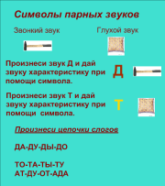  Мы слышим звук молоточка, он похож на звук «Д».  Потому что подушка не издаёт никакого звука.  Учащиеся произносят звук. Звук «Д» звонкий.  Учащиеся произносят звук. Звук «Т» глухой.  Да-ду-ды-до  Та—то-ты-ту  Ат-ду-от-ада
- Дифференциация «д» и «т» в словах.  Слайд №3  Рассмотрите иллюстрации.  Произнесите названия предметов.  Подумайте, какой звук слышится в словах: дверь, фартук, дрова, зонт, календарь, тыква, дом, трава.  Поставьте к картинкам нужный символ.  Поставьте подписи и проверьте, правильно ли вы выполнили задание. | 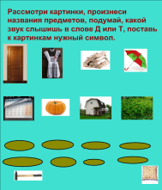  Учащиеся произносят название предмета и ставят нужный символ.  Учащиеся ставят подписи и проверяют правильность выполнения задания.
Слайд №4  Произнесите пары слов и подумайте, чем отличаются слова?  Дачка – тачка  Удочка – уточка  Душ - туш  Кадушка – катушка  Поставьте правильный символ под иллюстрацией, дайте характеристику звуку .  Поставьте нужную букву под иллюстрацией. | 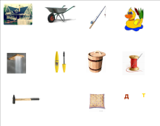  Учащиеся произносят пару слов.  Определяют, каким звуком слова различаются.  Ставят под иллюстрацией символ.  Дают характеристику звуку.  Подставляют выбранные буквы.
- Синтез слов.  Слайд №5  Игровое задание.  Помогите Деду Морозу подарить подарки. Соберите имена детей. | 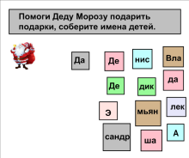  Учащиеся собирают из слогов имена детей: Даша, Денис, Эдик, Александр, Владик, Демьян.
- Письменная работа в тетради.  Дифференциация звуков «д» и «т» в словах, обозначение звуков буквами.  Слайд №6  Задание: Вставьте пропущенные буквы в словах: ра.уга, .октор, .уча, во.а, кален.арь, ва.а, авгус., с.ол, с.арик, бесе.а.  После выполнения работы проводится проверка на доске. | 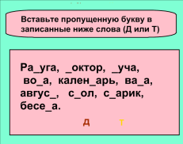  Учащиеся записывают слова в тетради.  Один из учащихся выходит к доске и вставляет пропущенные буквы, остальные проверяют.
- Дифференциация звуков «д» и «т» в предложении.  Слайд №7  Задание.  Закончите предложение картинкой по смыслу.  Какие звуки вы слышите в словах, которыми вы дополнили предложения?  Поставьте нужную букву к картинкам.  Спишите предложения в тетрадь. | 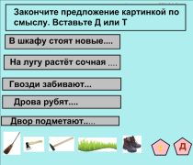  Учащиеся подставляют к каждому предложению подходящую картинку.  Произносят слово, обозначающее предмет на картинке.  Определяют в каждом слове звук и подставляют букву.  Списывают предложения в тетрадь.
- Дифференциация звуков «д» и «т» в тексте.  Слайд №8  Задание.  Прочитайте текст.  Вставьте пропущенные буквы.  Запомните текст.  Спишите предложение, написанное на карточке в тетрадь.  Восстановите текст, раскладывая в нужной последовательности карточки.  Сверьте получившийся рассказ с текстом на доске.  Текст.  День был тёплый. Дима и Володя гуляли около дачи.  Мальчики подошли к высокому дереву. У корней дерева они увидели родник. Дима и Володя решили подойти поближе. Они наклонились к воде и стали черпать её ладонями. Вода была очень прозрачная и холодная. | 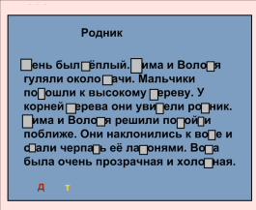  Каждый из учащихся получает карточку с написанным предложением.  Списывает предложение в тетрадь.  Работа в группе.  Учащиеся выкладывают свои карточки так, чтобы получился связный рассказ.  Получившийся рассказ сверяется с текстом на доске.
- Подведение итогов занятия. Рефлексия.  Чему мы сегодня учились?  Какое задание вам запомнилось, понравилось больше всего? | Мы учились различать парные согласные звуки «д» и «т» и обозначать их буквами в слогах, словах, предложениях, тексте.
- Оценка деятельности учащихся.  Сегодня все молодцы. Спасибо за активную работу на уроке. | Учащиеся выходят из кабинета.

Конспект логопедического занятия по коррекции связной речи.
Тема:
Логопедическая: Обучение связной письменной речи.
Грамматическая: Закрепление написания разделительного мягкого знака, закрепление написания двойной согласной.
Лексическая: Изложение текста по теме «Друзья»
Цель:
Совершенствование навыка написания изложений.
Задачи:
Коррекционно-образовательные:
- совершенствовать навык составления предложений;
- развивать слуховое и зрительное внимание и память;
- развивать логическое мышление;
- совершенствовать навык словоизменения;
- закрепить навык использования зрительной гимнастики.
Воспитательные:
- воспитывать чувство взаимопомощи и взаимовыручки;
- развивать интерес к познавательной деятельности.
Оборудование:
- компьютер;
- проектор;
- экран;
- презентация.

Ход занятия
Деятельность учителя-логопеда | Деятельность учащихся
- Организационный момент.
Здравствуйте, ребята. Сегодня мы продолжим учиться писать изложение.

- Знакомство с текстом.  Слайд №1  Внимательно посмотрите на тему текста. О чём мы сегодня будем говорить и писать ? | 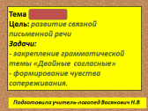  Тема «Друзья». Сегодня будем говорить и писать о дружбе.
Слайд №2  Сначала демонстрируются иллюстрации и предлагается подумать, о чём пойдёт речь в первом отрывке текста.  Открывается текст.  Сколько дней Кирилла Воробьёва не было в школе?  Какой вывод сделали ребята? | 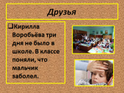  Можно предположить, что речь пойдёт о классе, м.б. заболел один из учеников.  Учащиеся читают текст.  Три дня.  В классе поняли, что мальчик заболел.
Слайд №3  Внимательно прочитайте текст.  Когда ребята пришли к Кириллу?  Какое заболевание было у мальчика?  Что друзья принесли Кириллу?  Кто рассказал правило по русскому языку? | 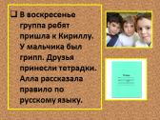  Учащиеся читают вслух текст.  Ребята пришли к Кириллу в воскресенье.  У мальчика был грипп.  Друзья принесли тетрадки.  Алла рассказала правило по русскому языку.
Слайд №4  Внимательно прочитайте текст.  Чем ребята занимались потом?  Как почувствовал себя Кирюша?  Почему? | 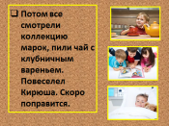  Учащиеся читают вслух текст.  Потом ребята смотрели коллекцию марок, пили чай с клубничным вареньем.  Кирюша повеселел.  Скоро поправится.
- Вопросы к тексту.  Осмысление содержания и воспроизведение последовательности изложения.  Слайд №5  Вопросы открываются последовательно, после ответов учащихся.  Что случилось с Кириллом Воробьёвым?  Как одноклассники помогали ему не отстать в учёбе?  Какое настроение было у Кирилла?  Как можно назвать одноклассников мальчика? | 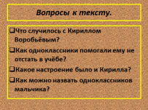  Кирилл Воробьёв заболел гриппом.  В воскресенье группа ребят пришла к Кириллу, ребята принесли тетрадки, Алла рассказала правило по русскому языку.  Кирилл повеселел.  Одноклассники мальчика – настоящие друзья.
- Знакомство с планом.  Первое воспроизведение текста по плану.  Слайд №6 | 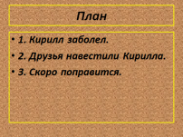  Учащиеся знакомятся с планом. Подготовленные учащиеся пробуют воспроизвести последовательность событий.
- Вопросы плана и слова для построения ответов.  Отрабатывается структура построения предложений и связь предложений в тексте.  Слайд №7  Сколько дней Кирилла Воробьёва не было в школе? (три дня)  Что поняли в классе? (заболел)  Когда группа ребят пришла к Кириллу? (в воскресенье)  Какая болезнь была у мальчика? (грипп) | 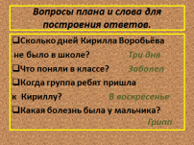  Кирилла Воробьёва не было в школе три дня.  В классе поняли, что мальчик заболел.  В воскресенье группа ребят пришла к Кириллу.  У мальчика был грипп.
Слайд №8  Что принесли друзья? (тетрадки)  Что сделала Алла? (рассказала правило по русскому языку)  Что все сделали потом? (смотрели коллекцию марок, пили чай)  Какое настроение было у Кирюши? (повеселел, скоро поправится) | 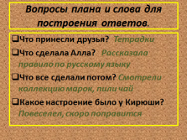  Друзья принесли тетрадки.  Алла рассказала правило по русскому языку.  Потом ребята смотрели коллекцию марок, пили чай с вареньем.  Повеселел Кирюша. Скоро поправится.
- Словарно-орфографическая подготовка.  Слайд №9  Грамматическая работа ведётся на смарт-доске.  Какие буквы пропущены в словах?  (Кири.., кла.., гру..а, А..а, ра..казала, ру..кому, ко..екция, Вороб.ёв, друз.я, варен.е, воскресен.е, ч.й.)  Объясните гласных и согласных в словах: заболел, принесли, тетрадки.  Обратите внимание на написание следующих слов: что, поняли, повеселел, поправится. | 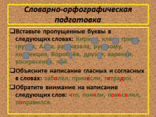  Кирилл, класс, грипп, Алла, рассказала, русскому, коллекция, Воробьёв, друзья, варенье, воскресенье, чай.  Заболел – боль, принесли – нёс, тетрадки – тетради.
- Восстановление последовательности событий по ментальной карте.  Слайд №10 | 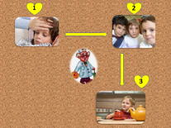  Учащиеся повторно восстанавливают последовательность событий. Правильно воспроизводят структуру предложения, грамотно связывают предложения между собой.
- Зрительная гимнастика.  Слайд №11  По гиперссылке открывается зрительная гимнастика. | 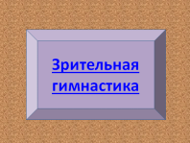  Учащиеся выполняют зрительную гимнастику.
- Написание изложения в тетради.  Слайд №12  По гиперссылке открывается план, и учащиеся пишут изложение в тетради. | 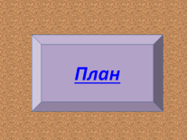  Читают план и пишут изложение в тетради.
- Подведение итогов занятия. Рефлексия.  Чему мы сегодня учились?  Понравился вам рассказ?  Почему?  Хотели бы вы иметь настоящих друзей? | Мы учились правильно строить предложения и связывать их между собой в тексте.  Рассказ понравился, он учит дружить.  Каждому хочется иметь таких друзей.
- Оценка деятельности учащихся.  Сегодня все молодцы. Спасибо за активную работу на уроке. | Учащиеся уходят.

